Víkend pro ženy, nejen pro rozvedené
13.5. - 15.5. 2022 Dům setkání, Dolní Albeřice

www.setkani.org

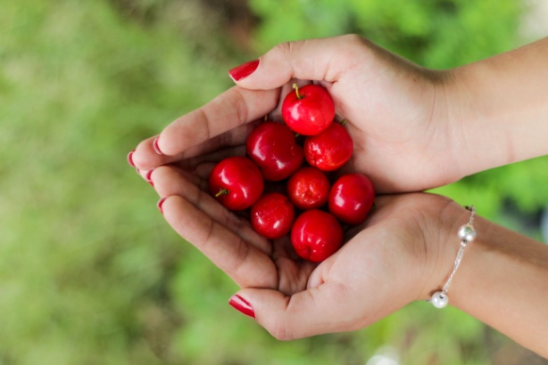

Na jarní víkendový pobyt zveme ženy, které prochází (nebo už prošly) obdobím rozvodu. Zveme i ženy, které cítí nejen ve vztahu samotu a odloučení.
Dopřejeme si nerušený čas v přírodě, jenom pro sebe a možnost naslouchat svým potřebám. „Co s bolestí, se smutkem a s lítostí? Jak dál?“
Ponoříme se do modlitby, protože péče o naši duši je důležitá a necháme se duchovně obnovit, načerpáme sílu, abychom se vyrovnaly s nastalou životní situací a dokázaly nově prožívat radost, štěstí a spokojenost.
Víkendem nás provede kněz Pavel Rousek, který pomáhal v Domácím hospicu Duha V Hořicích s duchovní péčí. Roku 1992 založil Centrum života mládeže Vesmír v Jedlové v Orlických horách a čtrnáct let vedl. V roce 2018 byl jmenován prezidentem Charity v královéhradecké diecézi a slouží jako duchovní v kostele Nanebevzetí Panny Marie v Hradci Králové.

Další informace k akci:
Místo a datum konání: Dům setkání, Dolní Albeřice, 13. - 15.5.2022
Příjezd: v pátek odpoledne, nejpozději do 19:00 (program od 20:00)
Ukončení: v neděli obědem kolem 13:00
Strava: je zajištěna celodenní, v dostatečném množství.
Ubytování: ve 2 – 6 lůžkových pokojích. K dispozici je koupelna se sprchou a WC na patře. Pro zájemce možnost komfortních pokojů se samostatnou koupelnou a WC (příplatek 200,- Kč za osobu a den). Nutno uvést v přihlášce.
Cena za víkend:
Plná cena | 1 720 Kč | pokrývá náklady na ubytování, stravu i program
Dotovaná cena | 1 2200 Kč | pro ty, kterým rodinný rozpočet neumožňuje úhradu plné ceny
Sponzorská cena | 2 200 Kč | pro ty, které mohou podpořit účastníky s dotovanou cenou
Poplatek prosím zaplaťte po zaslání informačního dopisu, který vám zašleme několik dní před akcí.
Uhraďte jednu z variant, podle vašich finančních možností. V případě potřeby je možné domluvit slevu i z dotované ceny. Uděláme vše pro to, aby výše účastnického poplatku nebyla důvodem vaší neúčasti.
Uvítáme případné dary na podporu programů Domu setkání.
Platba převodem na účet: 2000465448/2010 , VS: datum nar. jako RRMMDD, KS: 558, SS:512
Případné dotazy: ivana.zivnustkova@seznam.cz
Přihlášku najdete zde: https://www.setkani.org/akce/nove/6170#anchor6170

